第一屆台兒第一孕期唐氏症篩檢工作坊
一、主辦單位：台兒診所、台灣助產學會、國立臺灣科技大學資訊工程系
合辦單位：中華民國醫事放射師公會全國聯合會、國立台北護理學院護理助產研究所、
國立台北護理學院護理助產研究所所友會、中華民國助產師助產士公會全國聯合會
二、研習時間：98年12月6日(星期日)8:30~17:00
研習地點：國立台灣科技大學國際大樓2樓IB-202室(台北市基隆路四段43號)
三、適合參加者：
產科醫師、助產人員、護理人員、產科教師、超音波技術員、醫事放射師(士)、遺傳諮詢師等有興趣的人員。
四、報名名額：共100人 (依報名順序，額滿截止)
五、報名費(含餐費、講義等)：$600 (報名及繳費完成後恕難退費)
六、報名截止日： 98年11月23日(星期一)
七、日程表：
時間 | 活 動 | 主講人
08:30-08:50 | 報到
08:50-09:00 | 開幕詞
09:00-09:30 | 唐氏症篩檢史回顧 | 張東曜醫師
09:30-10:00 | 第一孕期染色體異常篩檢 | 張東曜醫師
10:00-10:30 | 染色體異常的超音波指標 | 陳佳倩放射師
10:30-10:40 | Coffee Break
10:40-11:10 | 頸部透明帶增厚胎兒之預後 | 高嘉霙護理師
11:10-11:35 | 第一孕期唐氏症篩檢二線指標(1)：胎兒鼻骨(NB)、三尖瓣逆流(TR) | 張東曜醫師
11:35-12:00 | 第一孕期唐氏症篩檢二線指標(2)：靜脈導管(DV)、前額上顎夾角(FMF angle) | 陳佳倩放射師
12:00-13:00 | Lunch
13:00-13:30 | 第一孕期超音波實務 | 陳佳倩放射師
13:30-14:00 | 第一孕期唐氏症篩檢的數學模型 | 李育杰博士
14:00-14:30 | 第一孕期唐氏症篩檢之諮詢 | 林書羽遺傳諮詢師
14:30-15:00 | Coffee Break
15:00-15:30 | 多胞胎妊娠 | 陳惠瑩醫師
15:30-16:00 | 子癲前症的篩檢 | 陳惠瑩醫師
16:00-16:30 | FMF線上教育、認証、及品管計劃／台兒第一孕期唐氏症篩檢訓練計劃 | 曾怡菁放射師
16:30-17:00 | 問題與討論 | 張東曜醫師
【繼續教育積分】
護理師(士)：專業4.1積分(認證字號：台護審字第098212338號)
醫事放射師(士)：專業7積分(認證字號：醫放繼教全聯字第0980261號)
助產師(士)：專業4.1積分(認證字號：助全麗審字第98001116號)
遺傳諮詢師：7積分(認證字號：TAGC遺諮第2009006號)
超音波技術員：10積分(認證字號：超教字第98120606號)

【講師介紹】
張東曜醫師 | 陳佳倩放射師 | 李育杰博士
現職  台兒診所院長  學歷  英國諾丁漢大學人類發展學院產科超音波學碩士  經歷  ‧台北馬偕醫院婦產部妊娠評估中心主治醫師、創辦人  ‧英國諾丁漢郡皇后醫學中心妊娠評估中心研究員  ‧英國國王學院附設醫院胎兒醫學中心研究員  ‧英國皇家婦產科醫學會與放射科醫學會聯合高階產科超音波訓練合格  ‧英國胎兒醫學基金會頸部透明帶測量認証 | 現職  台兒診所放射技術長  學歷  國立陽明大學醫學放射技術學系  經歷  ‧台北馬偕醫院妊娠評估中心放射師  ‧台北榮民總醫院婦產科超音波技術師  ‧英國胎兒醫學基金會頸部透明帶測量認証 | 現職  國立台灣科技大學資工系副教授  學歷  美國威斯康辛大學麥迪遜分校資訊科學系博士  經歷  國立中正大學資工系助理教授
林書羽遺傳諮詢師 | 陳惠瑩醫師 | 曾怡菁放射師
現職  台兒診所遺傳諮詢師  繼承醫事檢驗所技術員  學歷  台灣大學分子醫學研究所碩士  經歷  ‧中國醫藥大學附設醫院遺傳中心研究助理  ‧中研院生醫所研究助理  - 優喜碧股份有限公司整合性醫療事務專員 | 現職  台兒診所醫師  學歷  ‧慈濟醫學院醫學系  ‧台大醫學院分子醫學研究所遺傳諮詢組碩士(進修中)  經歷  ‧彰化基督教醫院婦產部住院醫師、總醫師、臨床研究醫師 | 現職  台兒診所放射師  學歷  中山醫學大學醫學影像暨放射科學系  經歷  ‧英國胎兒醫學基金會頸部透明帶測量認証
高嘉霙護理師
現職
台兒診所護理師
學歷
國立台北護理學院護理助產研究所碩士(進修中)
經歷
惠欣婦幼診所護理師

第一屆台兒第一孕期唐氏症篩檢工作坊 報名表
姓 名 | (請以正楷填寫清楚) |  |  |  |  |  |  |  |  | 性別 |  |  |  | □男 □女 | 用餐 | □葷 □素
服務機關 | 機關名稱： |  |  |  |  |  |  |  |  | 連絡電話 |  |  |  | (O)  (H)  手機
服務機關 | 服務單位：
服務機關 | 職稱： |  |  |  |  |  |  |  |  | E-mail
收據抬頭 |  |  |  |  |  |  |  |  |  |  |  |  |  | (請填寫為個人或機構全名)
申請時數  認證類別 | □助產師(士) □護理師(士) □醫事放射師(士) □超音波技術員 □遺傳諮詢師 □無
申請時數  認證類別 | 身份證字號 |  |  |  |  |  |  |  |  |  |  |  | (需醫事人員繼續教育時數認證者務必填寫)
報名方式
☆報名名額：100人(依報名順序，額滿截止)。
☆報名截止日期： 98年11月23日(星期一)
☆報名方式：繳交報名費$600(採郵政劃撥，帳號01064353；戶名：台灣助產學會郭素珍)，並於郵政劃撥單通訊欄上備註「第一屆台兒第一孕期唐氏症篩檢工作坊報名費」，將繳費單據影本連同報名表，一併傳真至02-28263974
報名及繳費手續完成後，恕難退費！
☆報名確認：請於報名完成後3天，自行來電確認報名02-28227101#3261 陳彥朱小姐
注意事項
☆因報名名額有限，若報名後無法參加，請來電告知，以便將名額提供給有興趣的人員報名。
☆繳費收據將於會後發放，全程參與者將發給研習證明。
☆因會場空間有限，無法開放停車位，請參加人員儘量搭乘大眾運輸交通工具。
另為配合行政院環保署規定，會議不提供紙杯，請務必自備杯子與會，謝謝~~
-------------------------------------------------------------------------------------------------------------------------
報名費郵政劃撥單及相關收據影本黏貼處

交通路線圖
會場位置：國立台灣科技大學國際大樓2樓IB-202室(台北市基隆路四段43號)
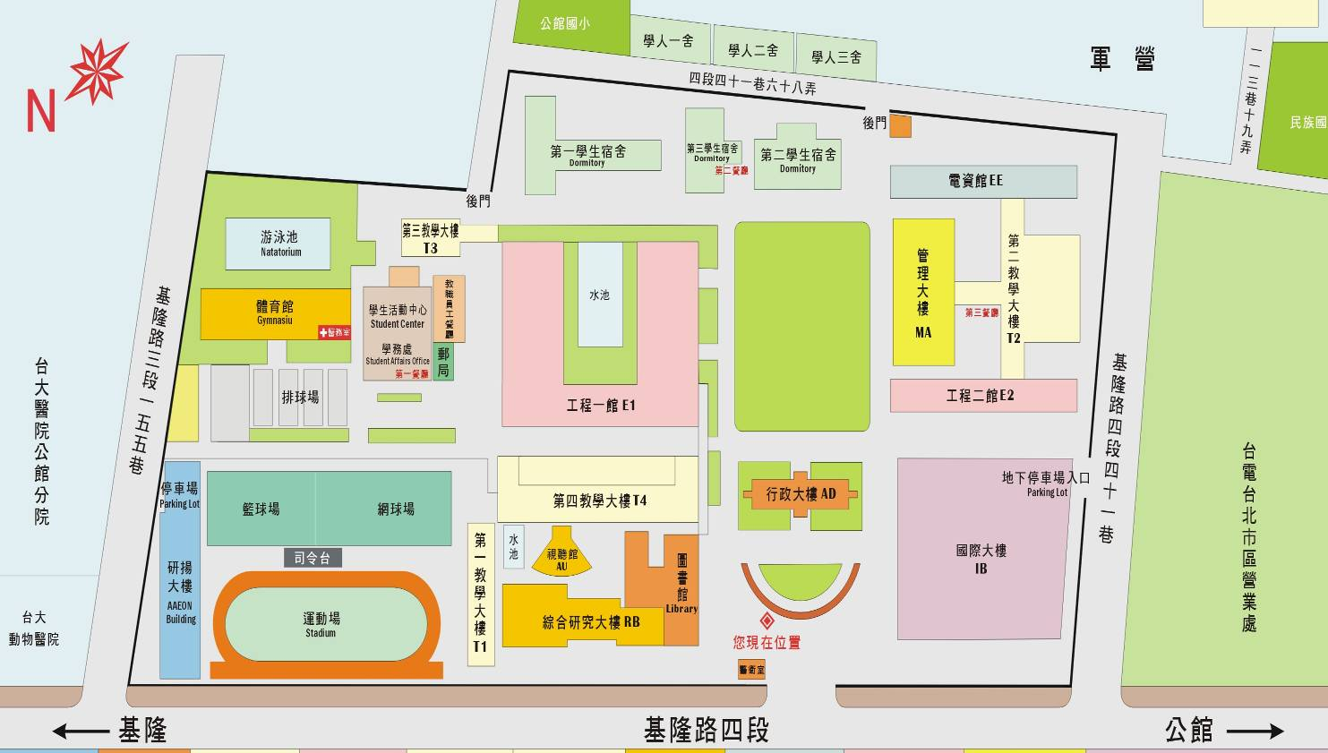
◎開車
•由中山高速公路下圓山交流道，接台北市建國南北高架道路，下辛亥路往木柵方向行駛，於辛亥路二段與基隆路交叉口（台大校園旁）右轉，過長興街後即可到達台灣科大。
•由北二高接台北聯絡道，於辛亥路三段與基隆路交叉口左
轉，過長興街後即可到達台灣科大。
◎搭乘台北聯營公車
•搭乘聯營1、207、254、275、275副線、275區間車、650、672、
673、907、綠11、棕12、敦化幹線。
◎搭乘國道、省道客運
•福和客運（板橋－基隆）、（台北－基隆）、（新店－基隆）、（德霖
技術學院－基隆）。
•基隆客運（板橋－基隆）。
•指南客運、中壢客運(桃園－台北市政府)，經新店、公館、六張犁 。
•台中客運、大有巴士(台中－台北)，經龍潭、新店、六張犁、捷運
市府站、松山車站 。
•國光客運、台聯客運、中壢客運（中壢－台北）經中永和、公館、
六張犁、捷運市府站 。
•亞聯客運（新竹－台北），經工研院、清大、交大、竹科、龍潭、新店、捷運景美、捷運萬隆、捷運公館、新生南路、仁愛路、臺北市政府。（停靠捷運公館站，不停靠台灣科大）。
會場位置
•豪泰客運（竹北－台北），經新竹縣政府、新竹稅捐處、一高竹北交流道站、新店、捷運景美、捷運萬隆、捷運公館、新生南路、捷運科技大樓、捷運大安、捷運忠孝復興、捷運忠孝敦化、捷運國父紀念館、捷運市府站。（停靠捷運公館站，不停靠台灣科大）。
◎搭乘捷運
•搭乘捷運新店線：由公館站2號「銘傳國小」出口左轉，沿台大舟山路步行，於鹿鳴堂右轉，過基隆路後左行即可到達本校。或於公館站1號「水源市場」出口轉乘1、673、907、綠11、棕12直達本校。
•搭乘捷運木柵線：於捷運六張犁站（往公館、永和方向）轉乘1、
207、672、650、基隆客運板基線直達本校。

